酒店分布式温控计费系统

——需求分析及解决思路

基本要求：

某快捷廉价酒店响应节能绿色环保理念，推行自助计费式中央温控系统，使得入住的客户可以根据自身需求设定温度和风速的调节，同时房间内的控制面板显示所需支付的金额。客户退房时酒店须出具空调使用的账单及详单。空调运行期间，酒店的空调管理员能够监控各房间空调的使用状态；需要的情况下可以生成酒店及房间的空调使用统计报表。

需求分析：

1. “客户可以根据自身需求设定温度和风速的调节，同时房间内的控制面板显示所需支付的金额”，即客户端client需要可以设置以及显示房间温度，风速；并显示金额。
2. “退房时酒店须出具空调使用的账单及详单”，“需要的情况下可以生成酒店及房间的空调使用统计报表”，即服务器端server应该有统计并输出信息的功能。
3. “空调运行期间，酒店的空调管理员能够监控各房间空调的使用状态”，即服务器端server还应实时监控房间状态，展示给管理员。

解决思路：

首先需要设定几个前提：

1. 不考虑server如何控制空调使其改变温度或改变风速等物理原理（即忽略具体的设备实现），将server与client抽象为俩类实体，相互只发送数据。
2. Client只进行请求（温度变化，风速变化，房间空调开关机），以及显示自己房间的状态。
3. Server对上述client的请求进行响应，并回以回执，告知client请求是否已被执行；并且进行计费操作，即client无法干预server的计费，防止client被篡改导致的逃费现象。
4. 考虑到client也需要显示金额，这个金额需要向server请求才能得到，故client不进金额实时更新，需要按下“查询”按键才能查询并显示当前累计消费，便于客户在感到花销过高时主动停止使用空调。

有了以上前提，初步设计以下c/s示意图以及拓扑关系：

1. Client：

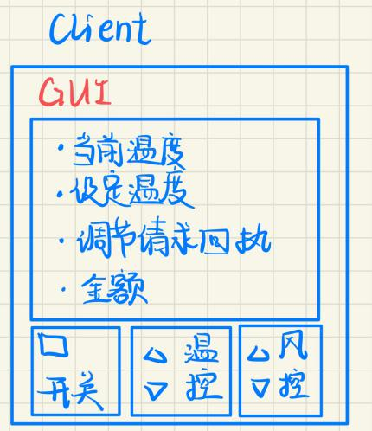

1. Server：

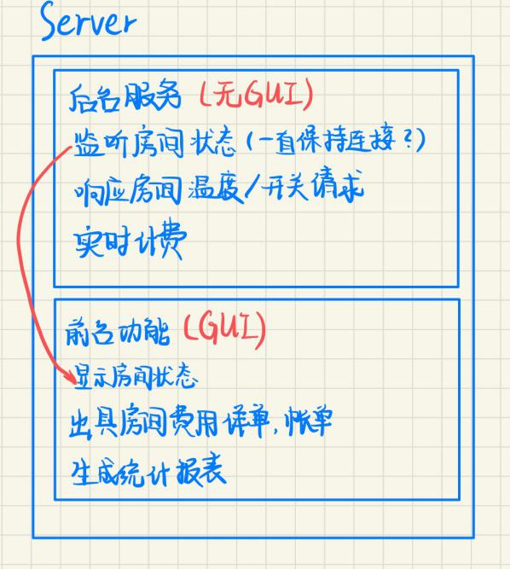

1. 拓扑：

